Министерство цифрового развития, связи и массовых коммуникаций Российской Федерации

Ордена Трудового Красного Знамени

федеральное государственное бюджетное образовательное учреждение высшего образования

МОСКОВСКИЙ ТЕХНИЧЕСКИЙ УНИВЕРСИТЕТ СВЯЗИ И ИНФОРМАТИКИ

Кафедра «Математической кибернетики и информационных технологий»

Информационные технологии и программирование

Лабораторная работа №4

Выполнил: студент группы

БВТ2306

Кесслер Алексей Сергеевич

Москва, 2024 г.

Цель работы: Изучение использования исключений и их обработка

Задача работы: Создание собственных классов исключений.

Выполнение

Задание 1. Необходимо написать программу, которая будет находить среднее

арифметическое элементов массива.

Для начала напишем метод, который может выбросить несколько видов исключений:

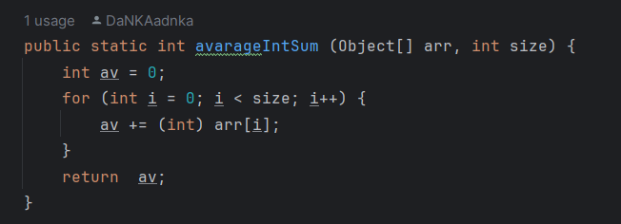

Рисунок 1 - Метод avarageIntSum

И теперь в методе main мы напишем обработку этого исключения

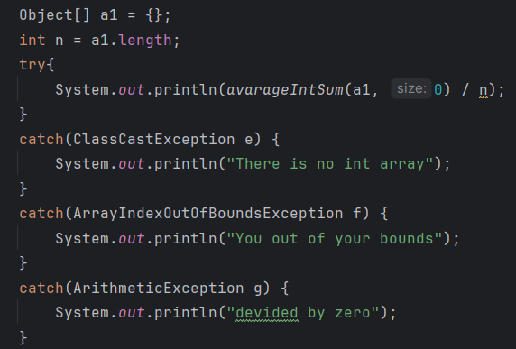

Рисунок 2 - Обработка исключений

Задание 2. Необходимо написать программу, которая будет копировать содержимое

одного файла в другой.

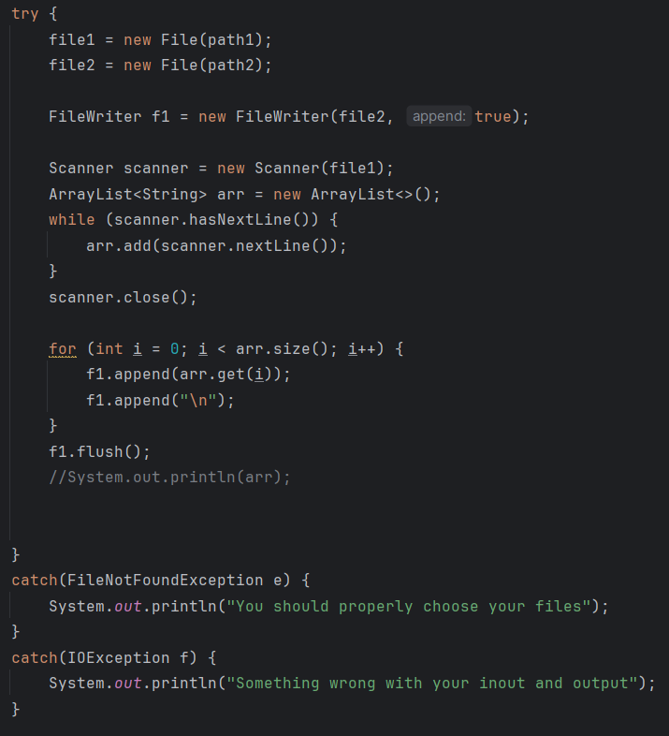

Рисунок 3 - Копирование содержимого одного файла в другой

Задание 3. Мой вариант - 5. Создайте класс CustomEmptyStackException, который будет

использоваться для обработки исключения EmptyStackException.

Сначала напишем исключение, затем реализуем свой стэк, который выбрасывает исключение.

Также напишем логирование исключения в текстовый файл.

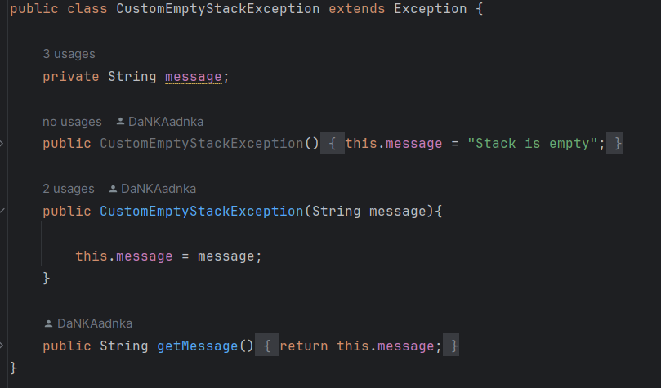  
Рисунок 4 - Кастомное исключение для стэка

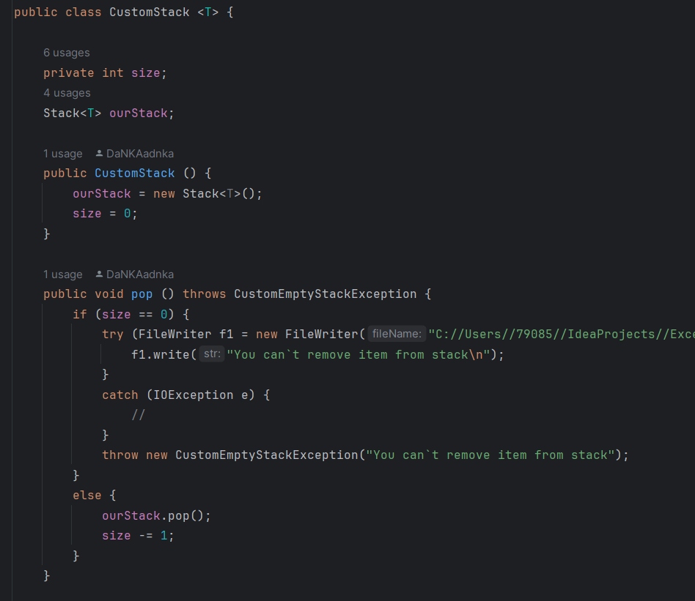

Рисунок 5 - Кастомный стэк

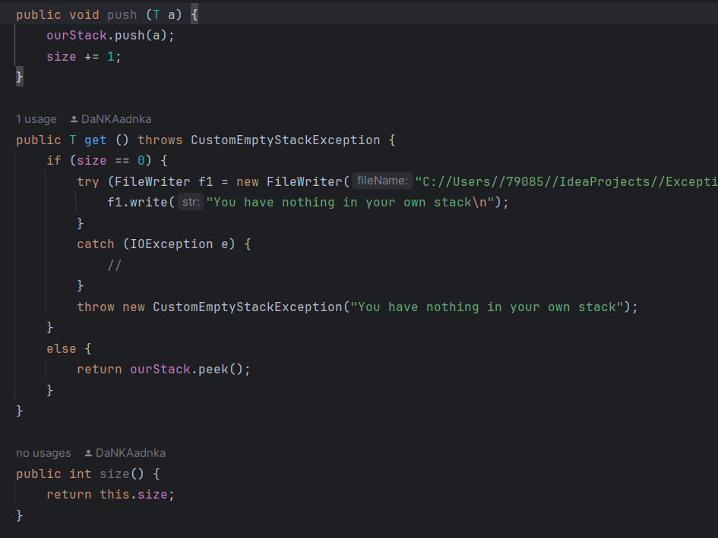

Рисунок 6 - Кастомный стэк(продолжение)

Репозиторий: https://github.com/LightninG8/MTUCI/tree/main/%D0%98%D0%A2%D0%98%D0%9F/%D0%9B%D0%B0%D0%B1%D1%8B/%D0%9B%D0%B0%D0%B1%D0%B0%204